Осторожно, тонкий лёд!

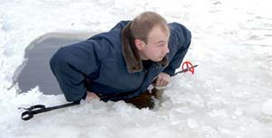
Если собрался на лед, прихвати из дома лыжную палку или подбери на берегу сук потолще. Коли провалился, клади палку на лед поперек полыньи, цепляйся за нее, подтягивайся и осторожно выползай.
При этом во все горло зови на помощь!
Используй палку как опору.

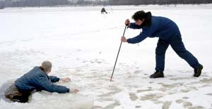
Увидел, что кто-то провалился, - не беги сломя голову на выручку: будете барахтаться в ледяной воде вместе.
Иди к нему, проверяя твердость льда перед собой палкой.
Проверь, насколько прочен лед перед тобой.
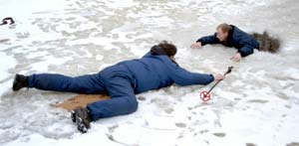
Ступай медленно. Чувствуешь, что лед может подломиться, - ложись и ползи.
Лучше всего двигаться, страхуя себя с помощью широкой доски, лыж или «разлапистых» веток.
Подложи под себя доску, лыжи или ветки.

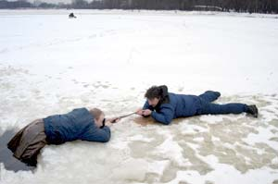
Как подползешь, протягивай тонущему палку. Нет палки - бросай ему шарф, ремень, скрученную куртку, сгодится даже валенок.
Ни в коем случае не протягивай ему руки - утопающий может утянуть тебя под воду. Назад к берегу пробирайтесь тоже очень медленно.
Когда будешь вытаскивать пострадавшего, упрись, чтобы самому не соскользнуть в полынью.
Что делать в это время на берегу
Не спасайте пострадавшего всей компанией. Правильно будет, если один помогает бедолаге. Другие в это время вызывают взрослых. Лучше всего «искупавшегося» сразу отправить в больницу. Если это сложно - разыщите поблизости теплое помещение и договоритесь, чтобы вас пустили отогреться.

